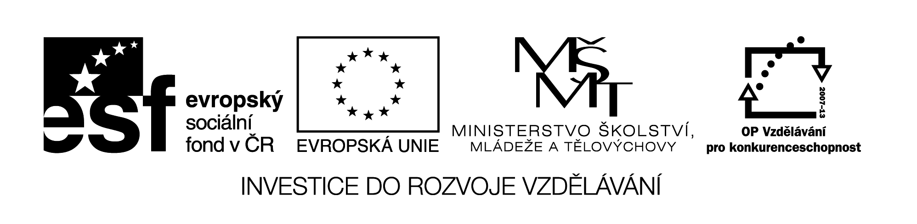

EU II-2 AJ6
Šárka Kamenská
ZŠ Zákupy
Název: Moje město
Cíl: Opakování slovní zásoby-motivace
Čas: 5-10 min.
Pomůcky:
Popis aktivity:
Žáci doplní křížovku anglickými slovíčky.

 |  |  |  |  |  |  | X |  |  |  |  |  | X
 |  |  |  | X
1.
2.
3.
4.
5.
6.
7.
8.
9.
10.
11.
12.
13.

1. park 8. vlak
2. město 9. mapa
3. knihovna 10. vedle
4. před (místně) 11. velký
5. kostel 12. továrna
6. kino 13. stroj
7. nádraží

